Internationaler Wettbewerb für Start-Ups belohnt Ideen für die digitale Wirtschaft
NTT DATA startet Bewerbungsphase für elften Open Innovation Contest

München, 14. August 2020 – NTT DATA, ein führender Anbieter von Business- und IT-Lösungen, startete am 06. August 2020 die Bewerbungsfrist für den elften Open Innovation Contest. Der Wettbewerb wurde 2014 ins Leben gerufen, um die Gründung von Start-Ups zu fördern. Mit diesem elften Wettbewerb unterstützt NTT DATA Start-ups, die Lösungen aus den Bereichen Smart City, Digital Healthcare und Exponential Technology entwickeln. Weltweit werden regionale Wettbewerbe ausgetragen, die Gewinner qualifizieren sich für das Finale im Januar 2021. Ziel des Wettbewerbs ist, durch die Kooperation mit NTT DATA neue Geschäftsmöglichkeiten zu eröffnen.

Um die Verbreitung von COVID-19 zu verhindern, finden die Wettbewerbe online statt.

NTT DATA schafft mit den Innovationen aus diesem Wettbewerb sowie aus seinen internationalen Innovationsnetzwerken eine „Win-Win-Win-Situation“ für Start-Ups, Unternehmenskunden und NTT DATA und unterstützt so auch weiterhin die Gründung neuer Unternehmen für soziale Infrastrukturen.

Stefan Hansen, Chief Executive Officer NTT DATA DACH, sagt: “Der Open Innovation Contest steht für die nachhaltige Innovationsstrategie der NTT DATA, mit der wir Start-ups im deutschsprachigen Raum eine einmalige Chance bieten. Sie können sich über den Wettbewerb eine Tür in den wichtigen globalen und japanischen Markt öffnen, unterstützt von einem führenden IT-Unternehmen, das sich nachweislich für die Entwicklung von Unternehmen und Gesellschaft einsetzt.“

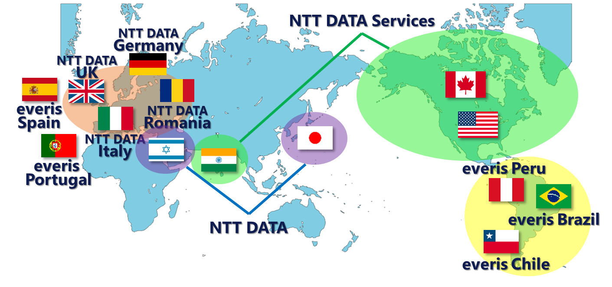
Fig.1: NTT DATA Group-Unternehmen und Märkte für den 11. Open Innovation Contest

Hintergrund
Das digitale Geschäft hat sich auf alle Aspekte der Wirtschaft ausgedehnt und schreitet mithilfe von Spitzentechnologien immer weiter voran. Im Open Innovation Contest hat NTT DATA bereits mehr als 1.500 Geschäftsideen von internationalen Start-Ups geprüft und mehr als 20 Ideen aus unterschiedlichen Bereichen umgesetzt. Auch beim jüngsten Wettbewerb prüft NTT DATA Kooperationsmöglichkeiten und gestaltet danach eine Zusammenarbeit mit Start-Ups.

Überblick über den elften Open Innovation Contest
Mit dem elften Open Innovation Contest sollen Lösungen für die Herausforderungen der globalen Gesellschaft gefunden werden. Der Wettbewerb konzentriert sich auf die drei Themen Smart City, Digital Healthcare und Exponential Technology. NTT DATA lädt Tech-Start-Ups mit außergewöhnlichen Technologien und Lösungen ein, an den regionalen Wettbewerben teilzunehmen.

Prüfung einer möglichen Zusammenarbeit nach dem Wettbewerb
Die globalen Teams von NTT DATA prüfen nach dem Wettbewerb eine mögliche Zusammenarbeit mit den Start-Ups. Anschließend treten sie mit einem Proof-of-Concept (PoC) und anderen Vorschlägen an die Kunden heran. NTT DATA stellt bis zu 100.000 US-Dollar zur Unterstützung eines PoC bereit, um Kosten für Reisen, Betrieb und Hardware/Software zu decken.

- Anmeldebeginn: Donnerstag, 06.08.2020, 08.00 Uhr
- Anmeldeschluss: Variiert je nach Gastgeberland
- Ansprechpartner D-A-CH: Christian Arnheiter, Executive Consultant & Coordination Start-up Initiative
christian.arnheiter@nttdata.com
- Gastgeberländer der
regionalen Wettbewerbe: Wie folgt, Stand 06.08.2020.
Änderungen sind vorbehalten.
Einzelheiten zu den regionalen Wettbewerben finden Sie hier: https://oi.nttdata.com/en/contest

Region | Länder
Asien/Ozeanien | Japan
Europa/Naher Osten | Deutschland, Österreich, Schweiz, Italien, Spanien, Portugal, Israel, UK
Nordamerika | Vereinigte Staaten
Südamerika | Brasilien, Peru, Chile

- Themen des Wettbewerbs:
Smart City, Digital Healthcare und Exponential Technology. Je nach Geschäftsinteressen der jeweiligen Regionen können zusätzliche Themen festgelegt werden.
- Zeitplan:
Die Bewerbungsfrist begann am 06. August, wobei der Anmeldeschluss je nach Gastland unterschiedlich ist. Im Anschluss an die regionalen Wettbewerbe werden die siegreichen Unternehmen aus jeder Region zur Teilnahme am großen Finale eingeladen, das im Januar 2021 stattfindet.
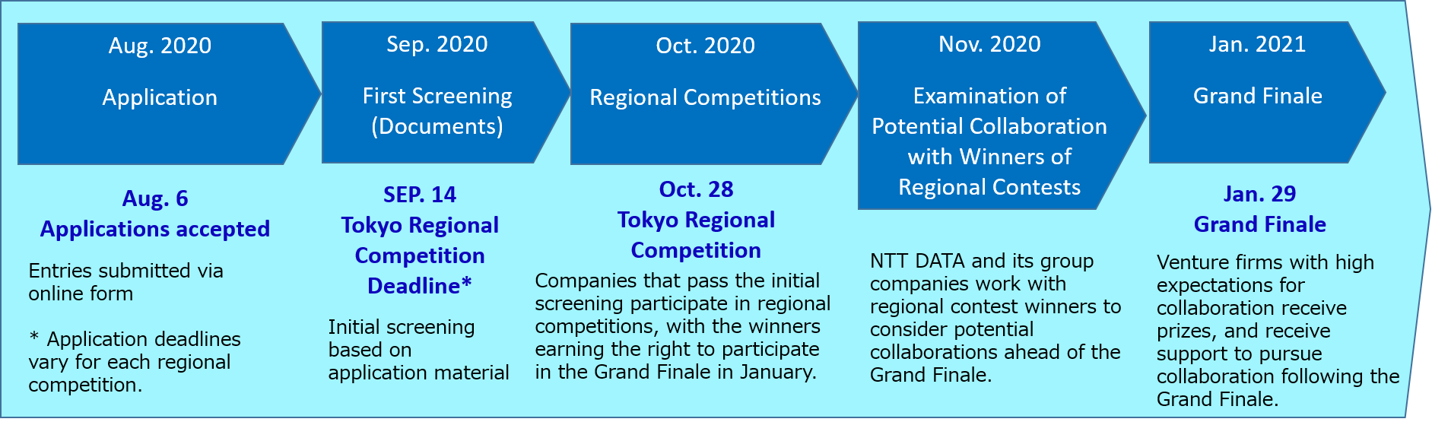
Abb.2: Zeitplan am Beispiel des Tokyo Regional Contest
- Wettbewerbsdetails und Bewerbungsverfahren:
Bewerbungen können nur über die Website eingereicht werden. Die Wettbewerbsdetails können ohne vorherige Ankündigung geändert werden. Bitte prüfen Sie daher die offizielle Website: https://oi.nttdata.com/en/contest/ (in Englisch).

Über NTT DATA
NTT DATA – ein Teil der NTT Group – ist Trusted Global Innovator von Business- und IT-Lösungen mit Hauptsitz in Tokio. Wir unterstützen unsere Kunden bei ihrer Transformation durch Consulting, Branchenlösungen, Business Process Services, IT-Modernisierung und Managed Services. Mit NTT DATA können Kunden und die Gesellschaft im Allgemeinen selbstbewusst in die digitale Zukunft gehen. Wir setzen uns für den langfristigen Erfolg unserer Kunden ein und kombinieren globale Präsenz mit lokaler Kundenbetreuung in über 50 Ländern. Weitere Informationen finden Sie auf de.nttdata.com.

Pressekontakt:
NTT DATA Deutschland GmbH
Katja Friedrich
VP, Head of Communications
Tel.: +49 7243 570-1349
E-Mail: Katja.Friedrich@nttdata.com

